## 《Q友配置使用说明》

#### 1．使用Visual Studio 2015打开项目并运行

（1）将“光盘\Code\07\Project”文件夹中的“Q友”文件夹拷贝到本地硬盘上，并去掉文件夹的只读属性。

（2）双击打开“Q友”文件夹，选中RTX.sln文件，双击打开，按下<F7>键，生成项目。最终会显示“生成：成功2个，失败0个”，如图1所示。

说明：如果找不到“Pacman.sln”文件，可参考“光盘\Code\显示文件扩展名.docx”使系统显示扩展名。

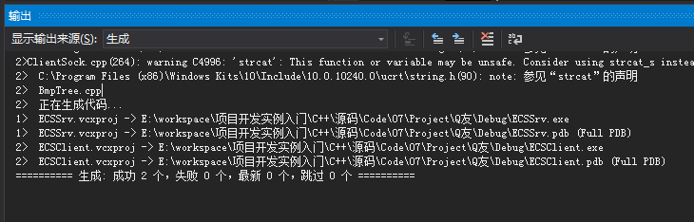

图1 Q友生成结果

（3）打开“Code\07\Project\Q友\Debug”文件夹，双击打开“ECSSrv.exe”，这是服务器端程序，如图2所示。可以单击“部门设置”按钮，修改部门信息；单击“账户设置”按钮，可以完入账户设置界面。

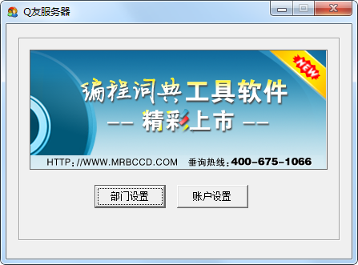

图2 Q友服务器端界面

（4）打开“Code\07\Project\Q友\Debug”文件夹，双击打开“ECSClient.exe”，这是Q友软件的客户端程序。如图3所示。

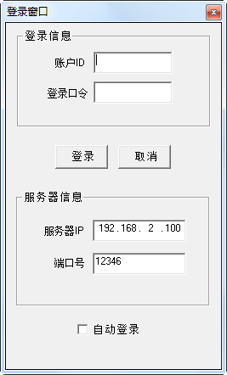

图3 Q友客户端界面

（5） 可以输入用户名“1”，密码“123456”登陆。如图4所示。

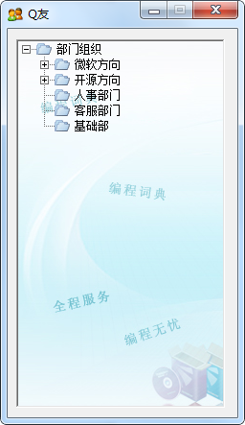

图4 Q友客户端登录成功界面

#### 2．项目可执行文件位置

项目可执行文件位置：

光盘\ Code\07\Project\Q友\Debug\ECSClient.exe

光盘\ Code\07\Project\Q友\Debug\ECSSrv.exe